**喜迎十九大，我是光荣的少先队员**

**漕桥小学一年级新生入学、入队礼暨一、六年级联合队活动**

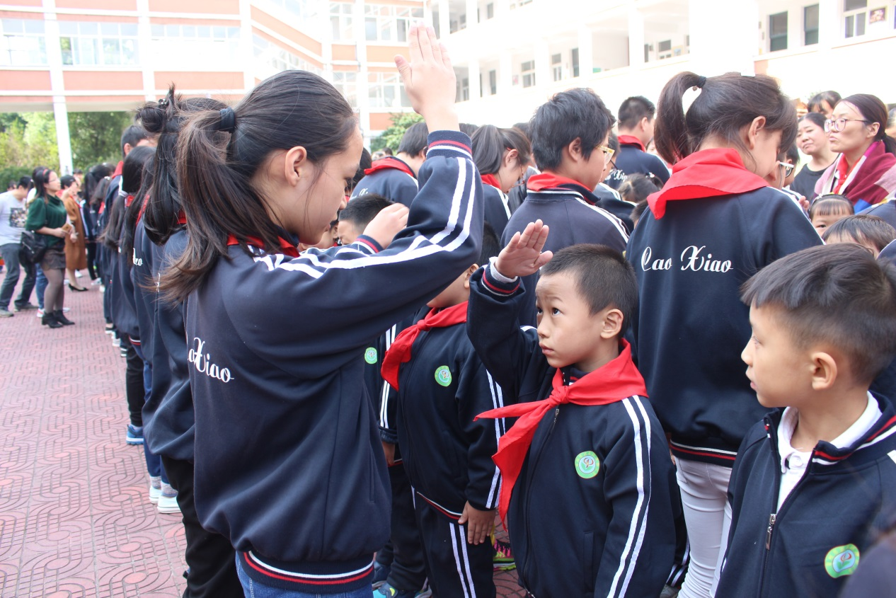

负责人：漕桥小学少先队大队部　刘春艳　朱叶平

材料1：方案及主持稿

材料2：大队辅导员讲话稿

材料3：老队员代表讲话稿

材料4：新闻稿